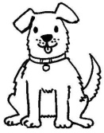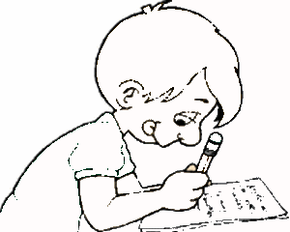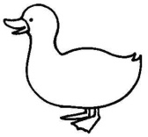

köpek

öğrenci

Ö ö

öğretmen

ördek

ö ö ö ö ö ö ö ö ö ö ö ö ö

Ö Ö Ö Ö Ö Ö Ö Ö Ö Ö